项目管理体系文件
详细设计说明书

编 撰 人：张劭哲
审 核 人：
批 准 人：
批准日期：
文档版本：0.0.9

西安中软聚智信息技术有限公司

版本历史
日期 | 版本 | 说明 | 作者
12.19 | 0.0.1 | 编写了引言和程序系统结构 | 张劭哲
12.20 | 0.0.2 | 完善了模块一 | 童玺翰
12.21 | 0.0.3 | 完善了模块二 | 苟金奕
12.21 | 0.0.4 | 完善了模块三 | 张劭哲
12.22 | 0.0.5 | 完善了模块四 | 尹曦
12.23 | 0.0.6 | 完善了模块五 | 张劭哲
12.24 | 0.0.7 | 完善了模块六 | 褚裕禄
12.25 | 0.0.8 | 完善了模块七 | 褚裕禄
12.28 | 0.0.9 | 修缮编码与格式 | 张劭哲
目 录
1.引言 1
1.1.编写目的 1
1.2.背景 2
1.3.术语 1
1.4.参考资料 1
2.程序系统结构 3
3.功能模块设计说明 8
3.1.模块一 8
3.1.1.模块编号 8
3.1.2.功能描述 9
3.1.3.与本模块相关的代码表和表 9
3.1.4.输入信息 10
3.1.5.输出信息 11
3.1.6.算法 11
3.1.7.处理流程 11
3.1.8.类设计 14
3.1.9.应说明的问题与限制 19
3.1.10.界面设计与说明 19
3.2.模块二 20
3.2.1.模块编号 21
3.2.2.功能描述 22
3.2.3.与本模块相关的代码表和表 23
3.2.4.输入信息 24
3.2.5.输出信息 25
3.2.6.算法 26
3.2.7.处理流程 27
3.2.8.类设计 27
3.2.9.应说明的问题与限制 28
3.2.10.界面设计与说明 29
3.3.模块三 30
3.3.1.模块编号 31
3.3.2.功能描述 32
3.3.3.与本模块相关的代码表和表 32
3.3.4.输入信息 33
3.3.5.输出信息 33
3.3.6.算法 34
3.3.7.处理流程 34
3.3.8.类设计 35
3.3.9.应说明的问题与限制 36
3.3.10.界面设计与说明 36
3.4.模块四 37
3.4.1.模块编号 37
3.4.2.功能描述 38
3.4.3.与本模块相关的代码表和表 38
3.4.4.输入信息 38
3.4.5.输出信息 39
3.4.6.算法 39
3.4.7.处理流程 40
3.4.8.类设计 41
3.4.9.应说明的问题与限制 42
3.4.10.界面设计与说明 45
3.5.模块五 46
3.5.1.模块编号 46
3.5.2.功能描述 46
3.5.3.与本模块相关的代码表和表 46
3.5.4.输入信息 47
3.5.5.输出信息 47
3.5.6.算法 47
3.5.7.处理流程 48
3.5.8.类设计 48
3.5.9.应说明的问题与限制 49
3.5.10.界面设计与说明 49
3.6.模块六 49
3.6.1.模块编号 49
3.6.2.功能描述 49
3.6.3.与本模块相关的代码表和表 50
3.6.4.输入信息 51
3.6.5.输出信息 52
3.6.6.算法 55
3.6.7.处理流程 56
3.6.8.类设计 57
3.6.9.应说明的问题与限制 57
3.6.10.界面设计与说明 58
3.7.模块七 58
3.7.1.模块编号 58
3.7.2.功能描述 58
3.7.3.与本模块相关的代码表和表 58
3.7.4.输入信息 59
3.7.5.输出信息 59
3.7.6.算法 59
3.7.7.处理流程 60
3.7.8.类设计 61
3.7.9.应说明的问题与限制 62
3.7.10.界面设计与说明 63

1.引言

1.1.编写目的
本详细设计说明书的编写旨在全面、清晰地阐述项目的详细设计方案，确保项目团队成员、开发人员、测试人员、项目经理以及任何相关利益方能够充分理解系统的实现细节、架构组成、模块划分、接口定义、数据流程、算法逻辑、性能要求等关键要素。通过本说明书，旨在达到以下几个核心目的：
明确设计细节：为开发人员提供详尽的技术蓝图，确保每个人对系统如何构建有共同的理解，减少误解和沟通成本。
指导开发工作：作为开发过程中的重要参考文档，指导开发团队按照既定方案高效、准确地实施编码工作。
促进团队协作：通过统一的设计语言和规范，增强团队成员之间的协作效率，确保项目各阶段的无缝衔接。
便于测试与验证：为测试团队提供测试依据，确保所有功能、性能、安全等方面的要求均能被有效验证。
项目管理与监控：为项目经理提供项目进度监控和风险管理的基础，帮助识别潜在问题并及时调整计划。
文档记录与传承：作为项目知识库的一部分，为后续维护、升级或类似项目的开展提供宝贵的参考和借鉴。
预期读者包括但不限于：
开发团队：负责具体编码实现的程序员和软件工程师。
测试团队：负责系统测试、性能测试、安全测试等工作的测试人员。
项目经理：负责整个项目的规划、协调、监控和风险管理。
架构师：负责系统架构设计，确保设计方案的合理性和可行性。
运维团队：负责系统部署、运维和故障排查的技术人员。
利益相关者：包括业务方、客户、管理层等对项目有决策权或关注项目进展的各方。
通过本说明书的编写，我们期望能够确保项目的顺利推进，最终交付一个高质量、符合用户需求的软件系统。

1.2.背景
a. 需开发的软件系统的名称
需开发的软件系统是一款名为“双雄激战”的游戏。它是西北工业大学为了推动游戏开发教育、提升学生实践能力和创新思维而发起的一个重要项目。
b. 此项目的任务提出者、开发者
任务提出者：西北工业大学。作为一所国内知名的高等学府，西北工业大学致力于培养学生的创新能力和实践能力，通过提出游戏开发项目，为学生提供一个将理论知识应用于实践的平台。
开发者：西北工业大学本科在线学生团队“了解你的捍卫者”。该团队由一群热爱游戏开发、具备扎实编程基础和创意无限的本科生组成，他们将在指导老师的带领下，共同完成“双雄激战”游戏的开发工作。
c. 软件系统应用范围、用户
应用范围：“双雄激战”游戏具有广泛的适用范围，它不仅可以在校园内作为教学案例和实践活动的一部分，还可以面向广大人民群众进行推广。游戏将通过各大游戏平台、应用商店等渠道进行发布，供玩家下载和体验。
用户：该游戏的用户群体主要是广大人民群众，包括但不限于学生、上班族、游戏爱好者等。游戏以其简单刺激的玩法和精美的画面，吸引了大量玩家的关注和喜爱。无论是想要放松娱乐的玩家，还是追求刺激和挑战的玩家，都能在“双雄激战”中找到属于自己的乐趣。

1.3.术语
无

1.4.参考资料
无

2.程序系统结构
用一系列图表列出本程序系统内的每个程序（包括每个模块和子程序）的名称、标识符和它们之间的层次结构关系。
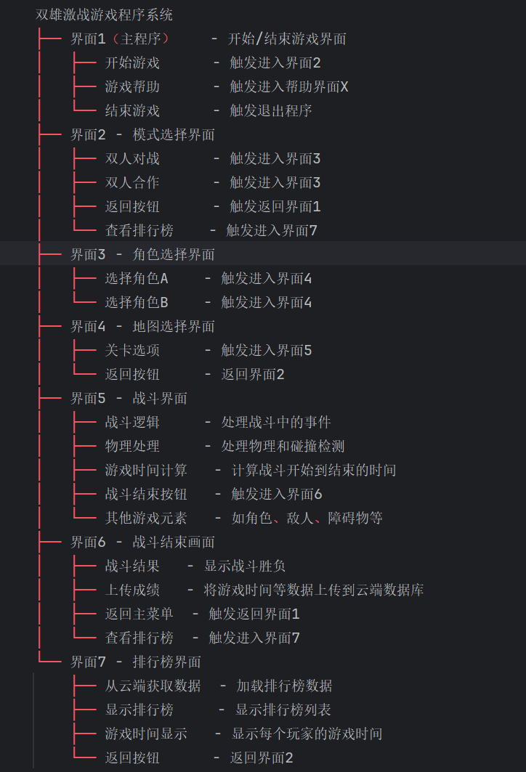

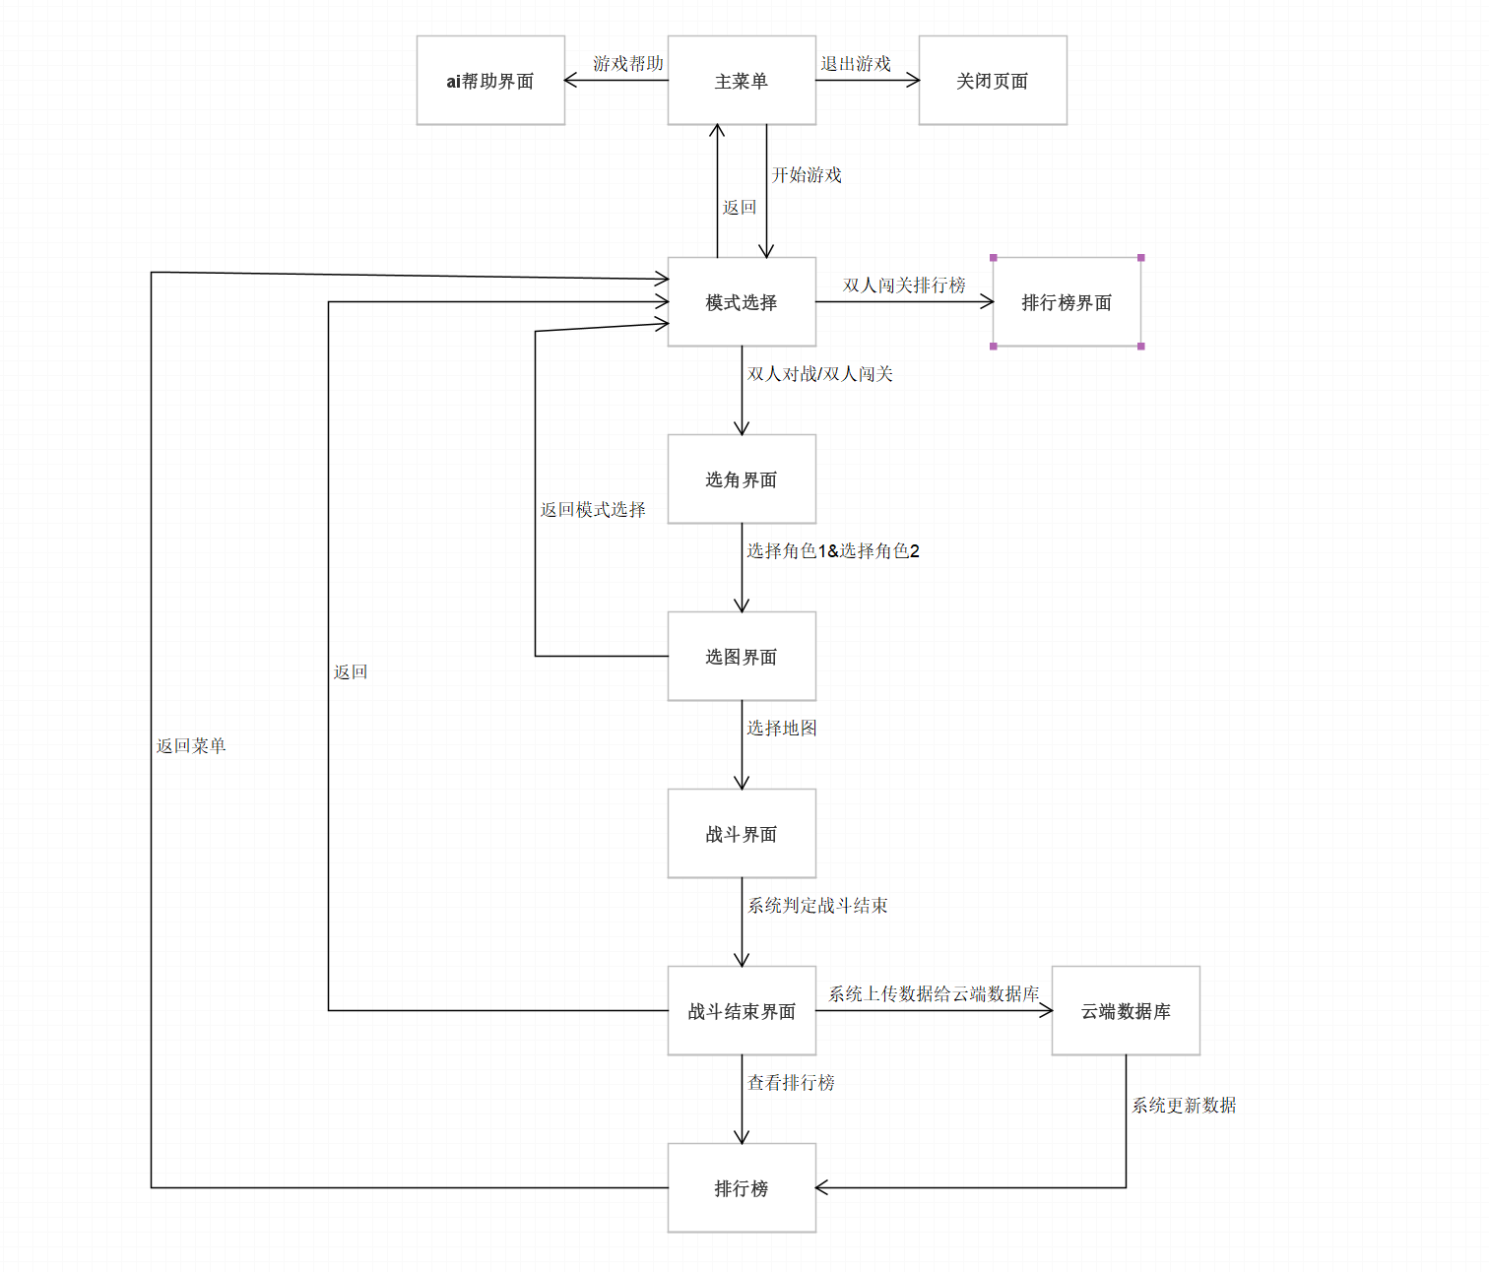

层次 | 程序/模块/子程序名称 | 标识符
1 | 双雄激战游戏系统 | Main
1.1 | 主菜单 | GameStartController
1.1.1 | 开始游戏 | Start
1.1.1.1 | 双人对战 | DualBattle
1.1.1.2 | 双人合作 | DualCooperation
1.1.1.3 | 查看排行榜 | ViewRankings
1.1.2 | 游戏帮助 | Help
1.1.3 | 退出游戏 | ExitGame
1.2 | 角色选择模块 | CharacterSelectionModule
1.2.1 | 选择角色A | SelectCharacterA
1.2.2 | 选择角色B | SelectCharacterB
1.3 | 地图选择模块 | LevelSelectionModule
1.3.1 | 地图1 | Level1
1.3.2 | 地图2 | Level2
1.3.3 | 地图3 | Level3
1.4 | 战斗模块 | BattleModule
1.4.1 | 物理处理 | PhysicsProcessing
1.4.1.1 | 碰撞检测 | CollisionDetection
1.4.1.2 | 移动与动画 | MovementAndAnimation
1.4.2 | 战斗逻辑 | BattleLogic
1.4.3 | 战斗结束画面 | BattleEndScreen
1.4.4 | 上传成绩 | UploadScore
1.5 | 排行榜模块 | RankingsModule
1.5.1 | 从云端获取数据 | FetchDataFromCloud
1.5.2 | 显示排行榜 | DisplayRankings
1.6 | Bot模块 | BotModule
1.6.1 | Bot的定义和添加 | BotAdd
1.6.2 | Bot的移动 | Movement
1.6.3 | Bot的寻路 | Dijkstra
1.6.4 | Bot攻击 | BotPunch
1.7 | 帮助模块 | HelpModule
1.7.1 | API调用 | APICall
1.7.2 | Bot回复 | BOTresponse

3.功能模块设计说明

3.1.模块一

3.1.1.模块编号
主菜单，

3.1.2.功能描述
模块1是双雄激战游戏程序系统的主菜单界面，也称为界面1（主程序）或开始/结束游戏界面。在这个界面中，玩家有两个主要的选择：开始游戏和结束游戏。
1.开始游戏：当玩家选择“开始游戏”时，系统会触发进入界面2，即模式选择界面。在模式选择界面，玩家可以进一步选择双人对战或双人合作两种游戏模式，并根据选择进入相应的游戏流程。
2.结束游戏：如果玩家选择“结束游戏”，系统会触发退出程序的操作，从而结束整个游戏进程。
3.查看排行榜：玩家可以点击此选项查看游戏的排行榜，了解自己在所有玩家中的排名情况。排行榜通常根据玩家的游戏时间、得分进行排序。在双雄激战游戏中，排行榜数据包括游戏时间，这些数据在战斗开始时计算，并在战斗结束时停止，然后上传到云端数据库进行存储和排序。

此外，虽然主菜单界面本身没有直接展示其他功能，但它作为游戏的入口点，连接着游戏的其他各个模块和界面。例如，玩家可以通过主菜单界面进入角色选择、关卡选择、战斗等不同的游戏阶段。同时，主菜单界面也是玩家在游戏过程中可以通过“返回主菜单”操作回到的地方，为玩家提供了一个清晰、直观的导航和交互体验。
综上所述，模块1（主菜单）的主要功能是作为游戏的入口和导航点，让玩家能够选择开始游戏或结束游戏，并引导他们进入游戏的下一步骤或相应的游戏模式。

3.1.3.输入信息
输入信息详细说明：
- ImageView:
- 名称: leftOne, leftTwo, leftThree, rightOne, rightTwo, rightThree
- 标识: @FXML
- 数据类型和格式: JavaFX 的 ImageView 对象
- 数据值的有效范围: 有效的图像视图对象
- 输入方式: 通过 FXML 文件注入
- 数量和频度: 六个，分别代表左边和右边的三个图像视图
- 输入介质: FXML 文件
- 输入数据的来源: FXML 文件中定义的图像视图
- 安全保密条件: 无特别要求
- 输入时代码表与基本表的情况: 无特别要求
- 使用的特殊输入设备情况: 无

- Button:
- 名称: gameStartButton, gameHelpButton, gameExitButton
- 标识: @FXML
- 数据类型和格式: JavaFX 的 Button 对象
- 数据值的有效范围: 有效的按钮对象
- 输入方式: 通过 FXML 文件注入
- 数量和频度: 三个，分别代表开始游戏、帮助和退出的按钮
- 输入介质: FXML 文件
- 输入数据的来源: FXML 文件中定义的按钮
- 安全保密条件: 无特别要求
- 输入时代码表与基本表的情况: 无特别要求
- 使用的特殊输入设备情况: 无

- MouseEvent:
- 名称: event
- 标识: 事件监听方法参数
- 数据类型和格式: JavaFX 的 MouseEvent 对象
- 数据值的有效范围: 有效的鼠标事件对象
- 输入方式: 在用户交互时由系统生成并传递给事件处理方法
- 数量和频度: 不确定，根据用户的交互
- 输入介质: 屏幕的鼠标点击
- 输入数据的来源: 用户的鼠标操作
- 安全保密条件: 无特别要求
- 输入时代码表与基本表的情况: 无特别要求
- 使用的特殊输入设备情况: 鼠标或触摸板

3.1.4.输出信息
输出信息详细说明：
- Stage:
- 名称: currentStage, helpDialogStage, stage
- 标识: 方法内部变量
- 数据类型和格式: JavaFX 的 Stage 对象
- 数据值的有效范围: 有效的舞台对象
- 输出形式: 用户界面
- 数量和频度: 若干个，分别代表不同场景的舞台
- 输出介质: 屏幕
- 安全保密条件: 无特别要求
- 输出时代码表与基本表的情况: 无特别要求

- Scene:
- 名称: selectedScene, nextScene, scene
- 标识: 方法内部变量
- 数据类型和格式: JavaFX 的 Scene 对象
- 数据值的有效范围: 有效的场景对象
- 输出形式: 用户界面
- 数量和频度: 若干个，分别代表不同的场景
- 输出介质: 屏幕
- 安全保密条件: 无特别要求
- 输出时代码表与基本表的情况: 无特别要求

- FadeTransition:
- 名称: fadeOut, fadeIn, leftOneFadeTransition, rightOneFadeTransition, leftTwoFadeTransition, rightTwoFadeTransition, leftThreeFadeTransition, rightThreeFadeTransition
- 标识: 方法内部变量或类成员变量
- 数据类型和格式: JavaFX 的 FadeTransition 对象
- 数据值的有效范围: 有效的淡入淡出动画对象
- 输出形式: 用户界面动画
- 数量和频度: 若干个，分别代表不同的淡入淡出动画
- 输出介质: 屏幕
- 安全保密条件: 无特别要求
- 输出时代码表与基本表的情况: 无特别要求

- Timeline:
- 名称: enterAnimation, exitAnimation
- 标识: 方法内部变量
- 数据类型和格式: JavaFX 的 Timeline 对象
- 数据值的有效范围: 有效的时间线动画对象
- 输出形式: 用户界面动画
- 数量和频度: 若干个，分别代表不同的时间线动画
- 输出介质: 屏幕
- 安全保密条件: 无特别要求
- 输出时代码表与基本表的情况: 无特别要求

3.1.5.算法
- 计算公式与说明: 使用 JavaFX 的 FadeTransition 和 Timeline 创建淡入淡出动画和位置移动动画。
- FadeTransition 用于创建图像和按钮的淡入淡出效果。通过设置 fromValue 和 toValue 来控制透明度的变化。
- Timeline 用于创建图像的移动动画。通过 KeyValue 和 KeyFrame 来控制位置属性 (layoutXProperty) 的变化。
- 逻辑关系: 在鼠标进入和离开按钮时，启动相应的淡入或淡出动画。

3.1.6.处理流程
用图表（例如流程图等）辅以必要的说明来表示本程序的逻辑流程。
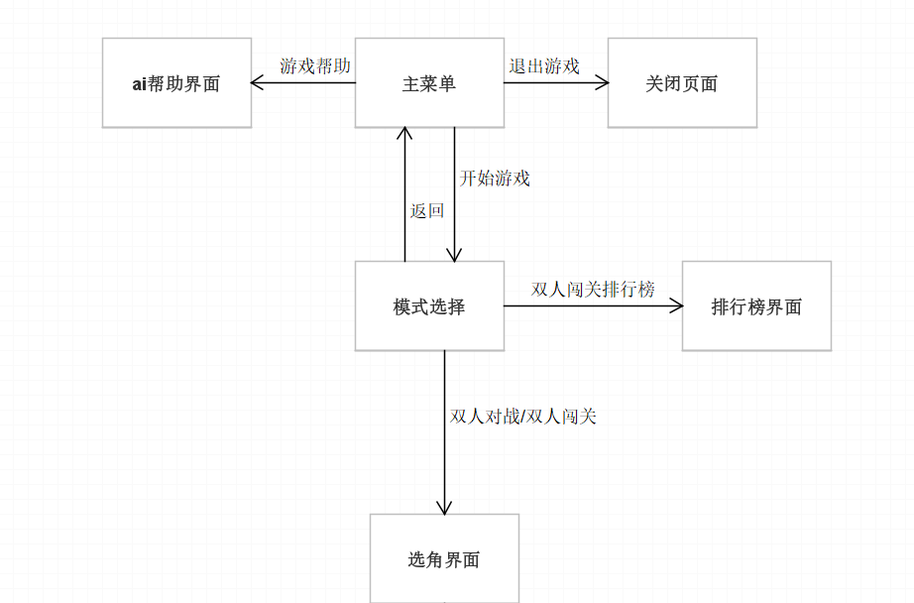

3.1.7.类设计
给出本模块的类设计，包括类图和类说明
对于J2EE应用，可以分控制类（例如用到的Servlet）、实体类（例如DAO）、业务类（例如处理业务的Handler）、视图类（例如JSP）、接口类（例如供别的模块调用的API）、工具类（例如对字符串进行处理的StringUtil）进行描述。JSP可以放在视图类中进行描述，描述包括使用到的重要的JavaScript。

3.1.7.1.类图
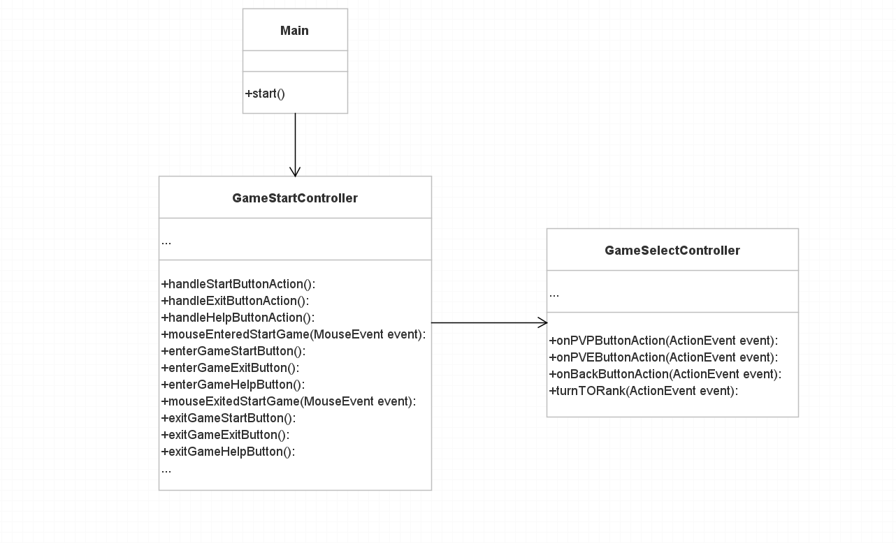

3.1.7.2.类说明
描述主要类的功能和方法。
（一）Main说明：
1、功能：打开游戏的主菜单界面。
2、主要方法：start(Stage stage)显示主菜单界面。
（二）GameStartController说明：
1.功能：1.打开界面2的选择模式。
2.打开帮助界面使用ai助手。
3.退出游戏。
2、主要方法：1.handleStartButtonAction():打开界面2的选择模式。
2.handleExitButtonAction():退出游戏。
3.handleHelpButtonAction():打开ai助手。
（三）GameSelectController说明：
1.功能：1.选择游戏模式：PVE/PVP。
2.打开排行榜。
3.返回界面1。
2.主要方法：1.onPVPButtonAction(ActionEvent event):选择PVP模式并进入PVP选角界面。
2.onPVEButtonAction(ActionEvent event):选择PVE模式并进入PVE选角界面。
3.onBackButtonAction(ActionEvent event):返回界面1
4.turnTORank(ActionEvent event):查看排行榜

3.1.8.应说明的问题与限制
使用视图和触发器的情况
视图：
该模块试图使用javafx，在JavaFX中，视图由FXML文件定义，并通过控制器类进行交互。
GameSelectController类负责处理gameSelect.fxml中的按钮点击事件。这些按钮包括PVP（双人对战）按钮、PVE（双人合作）按钮和返回按钮。
触发器：
触发器是通过FXML文件中定义的onAction属性与控制器中的方法相关联的。
当用户点击按钮时，会触发相应的方法（如onPVPButtonAction、onPVEButtonAction、onBackButtonAction）等方法。
出错信息及处理方法
出错信息获得手段：
通过Java的异常处理机制捕获和处理错误。
在onBackButtonAction方法中，使用了try-catch块来捕获IOException，这可能在加载gameStart.fxml文件时发生。
处理方法：
在onBackButtonAction方法中，如果捕获到IOException，则抛出一个RuntimeException。这种处理方式虽然简单，但在实际项目中可能需要更优雅的错误处理机制，如向用户显示错误消息而不是直接崩溃程序。
隐含的假设
假设用户会按照预期点击按钮，并且不会进行恶意操作。
应该如何，不容许如何
应该如何：
应该为用户提供明确的反馈，如在点击返回按钮时弹出确认对话框。
应该对异常情况进行妥善处理，而不是简单地抛出运行时异常。
不容许如何：
不容许在用户界面中出现可能导致用户困惑或误操作的行为。
不容许在捕获异常后不进行任何处理或仅抛出更高级别的异常而不进行恢复操作。

3.1.9.界面设计与说明
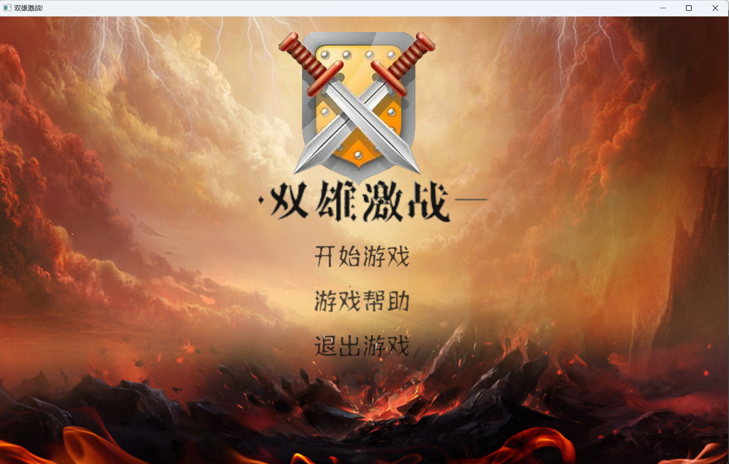
一、设计概述本游戏启动界面设计旨在传达游戏的紧张刺激感，以及两位英雄之间激烈的战斗氛围。通过燃烧的火山、雷电交加的背景，以及徽章、文字等元素，营造出一种强烈的视觉冲击力，激发玩家的兴趣和参与感。二、界面元素详解背景设计背景采用了燃烧的火山和雷电交加的场景，橙色和红色的主色调营造出一种紧张和刺激的氛围。火山和雷电象征着自然力量的巨大破坏力，也隐喻着游戏中两位英雄之间的激烈对抗。这种设计能够迅速吸引玩家的注意力，激发他们对游戏的期待。徽章设计界面中央的徽章形状标志是整个设计的亮点之一。两个交叉的剑，剑柄朝上，剑尖朝下，形成了一个稳固的X形状，寓意着两位英雄之间的战斗和对决。文字设计在徽章下方，四个中文大字“双雄激战”清晰可见，这是游戏的名字。
按钮设计第一行写着“开始游戏”，第二行写着“退出游戏”，这是两个按钮上的文字，引导玩家进行下一步操作。另外，“游戏帮助”是打开ai助手的通道。
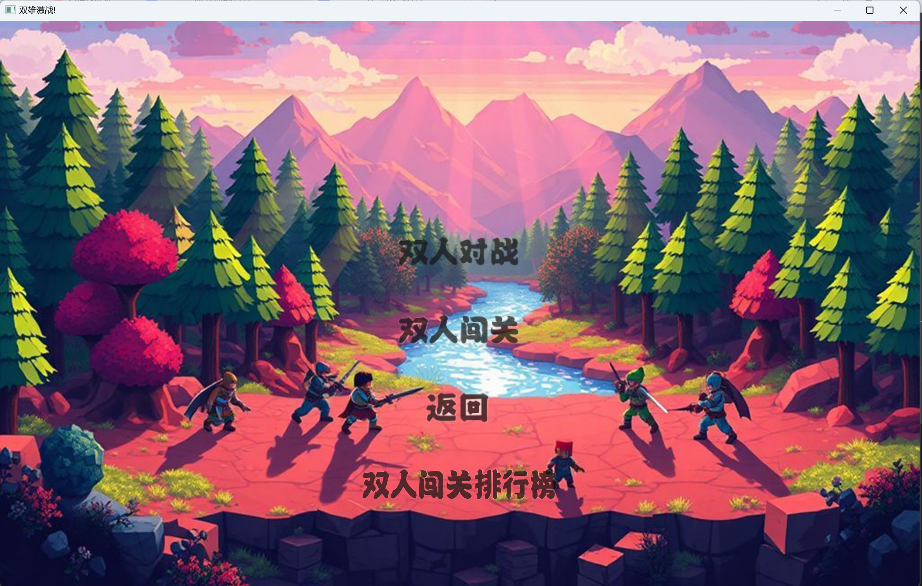
一、界面设计概述该游戏界面截图展现了一个充满活力和幻想风格的自然风光场景，画面中央的蜿蜒小河、郁郁葱葱的树木和远处的雪山共同构建了一个引人入胜的游戏世界。界面设计以红色、绿色和蓝色为主色调，色彩鲜明且动感十足，营造出一种紧张和刺激的游戏氛围和玄幻气息。二、主要元素分析背景：背景中的自然风光不仅美观，还巧妙地融入了游戏的世界观和氛围。河流、树木、灌木丛和雪山等元素共同构建了一个幻想风格的场景，使玩家仿佛置身于一个神秘而充满挑战的世界。同时两方阵营对立而战，显示出游戏的主题：双雄激战。文字提示：界面下方的中文文字“双人对战”“双人闯关”“返回”“双人闯关排行榜”，为玩家提供了游戏模式和功能提示。这些文字信息简洁明了，易于理解，有助于玩家快速了解游戏并做出选择。三、界面功能说明双人对战：该游戏支持双人同屏模式，允许两名玩家在同一屏幕上进行游戏。这种设计增加了游戏的互动性和趣味性，适合与朋友一起挑战和合作。双人闯关：游戏提供人机对战模式，玩家可以合作与电脑进行实时对战。返回：该按钮允许玩家返回到游戏的上一个界面或菜单，方便玩家随时退出当前界面或进行其他操作。排行榜：游戏设有排行榜功能，记录玩家的游戏成绩和排名。这能够激发玩家的竞争欲望，鼓励他们不断挑战自我并取得更好的成绩。

3.2.模块二

3.2.1.模块编号
角色选择模块

3.2.2.功能描述
模块2是双雄激战游戏程序系统中的角色选择模块，也被称为界面3。在这个模块中，玩家有两个主要的操作：1.选择角色1 // 2.选择角色2。这里只能先选角色1再选角色2。
具体操作为：玩家先点击“选择P1英雄”，然后点击一个英雄图标，视为选择该英雄为“P1”英雄，然后玩家再点击“选择P2英雄”，然后再点击一个英雄图标，视为选择该英雄为“P2”英雄。
当玩家完成如上选角色的操作后，系统会弹出新的按钮“选择地图”，点击后会进入下一个UI界面，选择玩家想要的游戏场景。
角色选择模块是游戏中非常关键的一环，因为它决定了玩家在游戏中的身份和代表的角色。通过提供两个不同的角色选择，游戏为玩家提供了多样化的游戏体验。此外，角色选择模块还与其他模块紧密相连，如关卡选择模块和战斗模块。玩家在选择角色后，会进入相应的关卡选择界面，并最终进入战斗界面进行游戏。

3.2.3.与本模块相关的代码表和表
无

3.2.4.输入信息
#### 输入参数
- 名称: choice1
- 标识: choice1
- 数据的类型和格式: Button
- 数据值的有效范围: 不适用
- 输入的方式: 通过鼠标点击或滑动触发
- 数量和频度: 双方玩家各一次
- 输入介质: GUI组件
- 输入数据的来源和安全保密条件: 用户的选择
- 特殊输入设备情况: 鼠标

- 名称: choice2
- 标识: choice2
- 数据的类型和格式: Button
- 数据值的有效范围: 不适用
- 输入的方式: 通过鼠标点击或滑动触发
- 数量和频度: 双方玩家各一次
- 输入介质: GUI组件
- 输入数据的来源和安全保密条件: 用户的选择
- 特殊输入设备情况: 鼠标

- 名称: hero1, hero2, hero3, hero4
- 标识: hero1, hero2, hero3, hero4
- 数据的类型和格式: Button
- 数据值的有效范围: 不适用
- 输入的方式: 通过鼠标点击触发
- 数量和频度: 可多次选择，但每次只能选择一个
- 输入介质: GUI组件
- 输入数据的来源和安全保密条件: 用户的选择
- 特殊输入设备情况: 鼠标

- 名称: start
- 标识: start
- 数据的类型和格式: Button
- 数据值的有效范围: 不适用
- 输入的方式: 通过鼠标点击触发
- 数量和频度: 一次
- 输入介质: GUI组件
- 输入数据的来源和安全保密条件: 用户点击确认
- 特殊输入设备情况: 鼠标

3.2.5.输出信息
#### 输出参数
- 名称: p1LegendNO
- 标识: p1LegendNO
- 数据的类型和格式: int
- 数据值的有效范围: 1 - 4
- 输出的形式: 控制台输出或用于其他方法内
- 数量和频度: 一次，除非重新选择角色
- 输出介质: 内存
- 安全保密条件: 无
- 输出图形及符号说明: 无
- 输出时代码表与基本表的情况: 无

- 名称: p2LegendNO
- 标识: p2LegendNO
- 数据的类型和格式: int
- 数据值的有效范围: 1 - 4
- 输出的形式: 控制台输出或用于其他方法内
- 数量和频度: 一次，除非重新选择角色
- 输出介质: 内存
- 安全保密条件: 无
- 输出图形及符号说明: 无
- 输出时代码表与基本表的情况: 无

3.2.6.算法
无特殊算法，类模块一
#### 计算公式与说明:
- initialize() 方法:
- 说明: 初始化`ChoiceHeroController`类中的主要参数。将开始按钮设为不可见，重置选择的英雄数量，调整`choice1`和`choice2`的透明度。
- 公式: 无
- 逻辑关系: 初始化设置

- `selectCharacter1(int heroNO)`方法与`selectCharacter2(int heroNO)`方法:
- 说明: 分别赋值`p1LegendNO`和`p2LegendNO`为用户选择的英雄编号。
- 公式: 无
- 逻辑关系: 对应的选择英雄逻辑

- `adjustTheBrightness()`方法:
- 说明: 切换选择英雄方，调整透明度。
- 公式: 无
- 逻辑关系: 切换透明度逻辑

- `onHeroXButtonAction(ActionEvent event)` 方法:
- 说明: 玩家根据点击选择角色，若未选择则标记为`p1LegendNO`并切换透明度，若已选择则标记为`p2LegendNO`并显示开始按钮。
- 公式: 无
- 逻辑关系: 选择角色逻辑

- `onStartAction(ActionEvent event)`方法:
- 说明: 用户点击开始按钮后切换到新的场景，并带有淡入淡出动画效果。
- 公式: 无
- 逻辑关系: 切换场景并播放动画

- `getFadeTransition(Stage currentStage, Scene nextScene)` 方法:
- 说明: 创建并返回一个淡入淡出过渡动画。
- 公式: 无
- 逻辑关系: 创建动画效果
3.2.7.处理流程
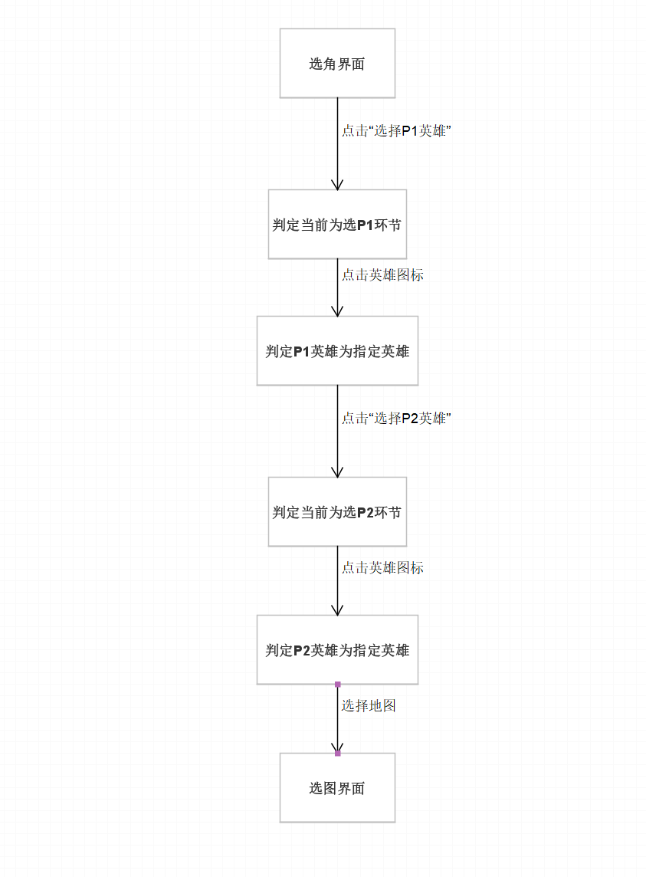

3.2.8.类设计

3.2.8.1.类图
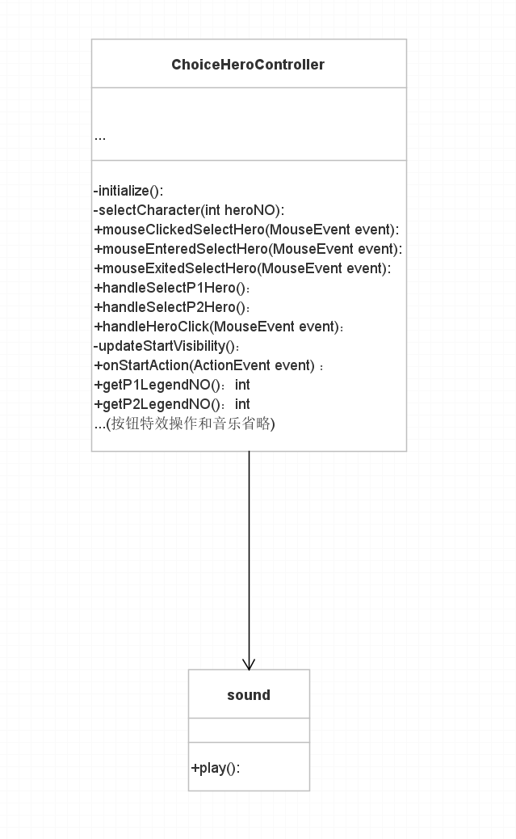

3.2.8.2.类说明
（一）ChoiceHeroController说明：
1.功能：1.P1和P2选择英雄
2.进入选择地图界面
2、主要方法：1.initialize()：初始化按钮的属性。
2.selectCharacter(int heroNO)：判定“选择地图”按钮的生成。
3.handleSelectP1Hero() ：判定P1选择指定英雄
4.handleSelectP2Hero() ：判定P2选择指定英雄
5.handleHeroClick(MouseEvent event)：判定先选P1再选P2

3.2.9.应说明的问题与限制
无

3.2.10.界面设计与说明
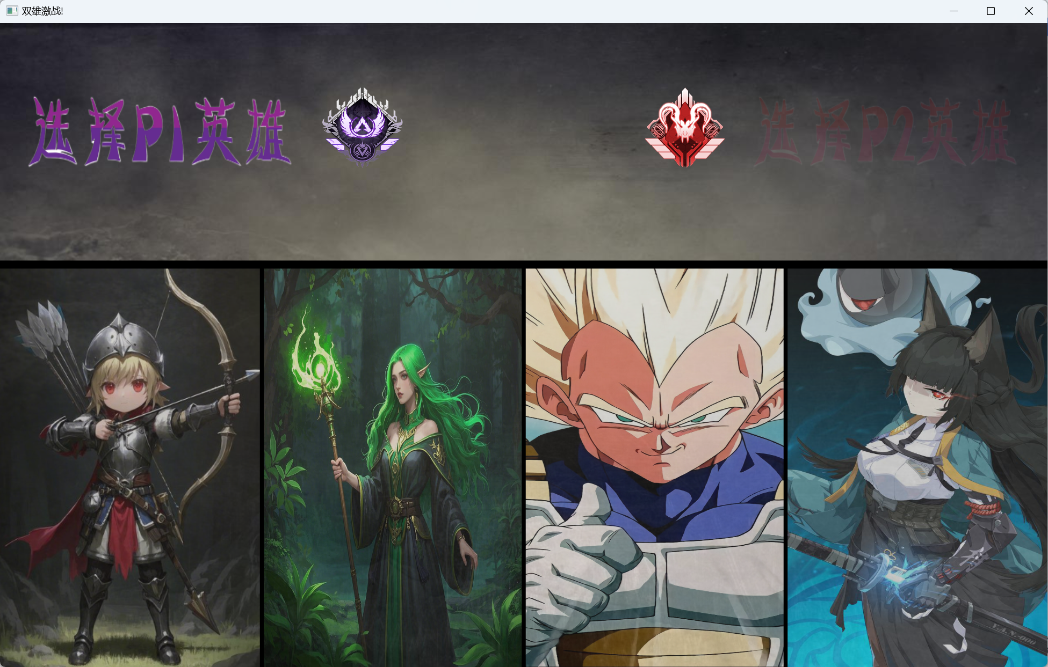
- 该界面上方的“选择P1英雄”和“选择P2英雄”会在玩家选择该英雄时亮起，提示玩家当前是给P1玩家选角色还是给P2玩家选角色。
- 下方的四个立绘图片展示角色的大致外观，分别对应：弓箭手，法师，战士，刺客，只要点击图片即表示选择该角色。

3.3.模块三

3.3.1.模块编号
地图选择模块

3.3.2.功能描述
模块3（地图选择模块），它允许玩家在游戏开始前或特定条件下选择想要的地图。该模块作为游戏流程中的重要一环，连接着角色选择模块和战斗模块，为玩家提供了多样化的游戏挑战和进程控制。
在地图选择模块中，玩家可以看到游戏中所有可用的地图预览列表。每个地图都有一个唯一的标识符（如Level1、Level2等），以及可能包含的描述信息，以帮助玩家了解地图。
地图选择：一旦玩家找到了他们想要使用的地图，他们可以通过点击地图选择该地图。选择后，游戏将加载相应的地图数据，并准备进入战斗模块。
返回上一界面：玩家可以随时选择返回上一界面（界面2），以便更改他们的选择或进行其他游戏设置。
关卡选择模块的设计通常注重直观性和易用性，以确保玩家能够轻松找到并选择他们想要挑战的关卡。

3.3.3.与本模块相关的代码表和表
无

3.3.4.输入信息
#### 1. 按钮点击事件 (Button Click Event)
- 名称(Name): 按钮点击事件
- 标识(Identifier): level1, level2, level3, back
- 数据类型与格式(Data Type and Format): JavaFX Button
- 数据值有效范围(Data Value Range): 不适用 (NA)
- 输入方式(Input Method): 用户点击按钮
- 数量与频度(Quantity and Frequency): 单一选择，每次点击一个按钮, 频度根据用户操作定
- 输入介质(Input Medium): 计算机屏幕上的按钮
- 输入数据来源(Input Data Source): 用户
- 安全保密条件(Security and Confidentiality): 无需特别安全措施
- 代码表与基本表(Code Table and Database): 无
- 特殊输入设备(Special Input Devices): 无

#### 2. 鼠标点击事件 (Mouse Click Event)
- 名称(Name): 鼠标点击事件
- 标识(Identifier): click(MouseEvent event)
- 数据类型与格式(Data Type and Format): JavaFX MouseEvent
- 数据值有效范围(Data Value Range): 无特别限制，在JavaFX运行范围内有效
- 输入方式(Input Method): 用户点击鼠标
- 数量与频度(Quantity and Frequency): 容易多次点击，每次触发一次事件
- 输入介质(Input Medium): 计算机屏幕
- 输入数据来源(Input Data Source): 用户
- 安全保密条件(Security and Confidentiality): 无需特别安全措施
- 代码表与基本表(Code Table and Database): 无
- 特殊输入设备(Special Input Devices): 鼠标

3.3.5.输出信息
#### 1. 场景切换 (Scene Transition)
- 名称(Name): 场景切换
- 标识(Identifier): buildStage()
- 数据类型与格式(Data Type and Format): JavaFX Stage
- 数据值有效范围(Data Value Range): 不适用 (NA)
- 输出形式(Output Form): 在应用窗口内更新显示内容
- 数量与频度(Quantity and Frequency): 每个Map选择触发一次
- 输出介质(Output Medium): 计算机屏幕
- 图形与符号说明(Graphical Representation): 新场景界面显示
- 安全保密条件(Security and Confidentiality): 无需特别安全措施
- 代码表与基本表(Code Table and Database): 无
- 特殊输入设备(Special Output Devices): 无

#### 2. 按钮点击反馈声音 (Button Click Sound)
- 名称(Name): 按钮点击反馈声音
- 标识(Identifier): clickLevel1(), clickLevel2(), clickLevel3(), clickBack()
- 数据类型与格式(Data Type and Format): 声音文件 .wav
- 数据值有效范围(Data Value Range): 不适用 (NA)
- 输出形式(Output Form): 声音播放
- 数量与频度(Quantity and Frequency): 每次点击一次按钮播放一次
- 输出介质(Output Medium): 扬声器
- 图形与符号说明(Graphical Representation): 无
- 安全保密条件(Security and Confidentiality): 无需特别安全措施
- 代码表与基本表(Code Table and Database): 声音文件路径 /sound/click.wav
- 特殊输入设备(Special Output Devices): 扬声器

3.3.6.算法
#### 场景切换 (Scene Transition Algorithm)
- 说明(Description): 当用户点击地图选择按钮时，获取当前窗口（Stage）并通过GameScene对象设置地图类型与Bot模式，然后初始化游戏场景。
- 逻辑关系(Logic):
1. 获取当前窗口 (Stage)
2. 创建并配置 GameScene 对象
3. 设置所选地图类型 (gameScene.setMapkind(chosenNumber))
4. 获取并设置游戏模式 (gameScene.setBotOn(GameSelectController.getPatternChoice()))
5. 初始化并切换至游戏场景 (gameScene.init(currentStage))

#### 按钮点击事件算法 (Button Click Event Algorithm)
- 说明(Description): 监听按钮点击事件，根据不同按钮设置选择的地图编号并调用切换场景的方法。
- 逻辑关系(Logic):
1. 用户点击按钮
2. 设置 chosenNumber 为相应的值 (0, 1, 或 2)
3. 调用 buildStage() 进行场景切换

#### 淡入淡出动画算法 (Fade Transition Algorithm)
- 说明(Description): 创建并配置淡入淡出动画用于场景切换时的视觉效果。
- 逻辑关系(Logic):
1. 创建淡出动画 (fadeOut)
2. 在淡出动画结束时切换至新场景
3. 创建并播放淡入动画 (fadeIn)

3.3.7.处理流程
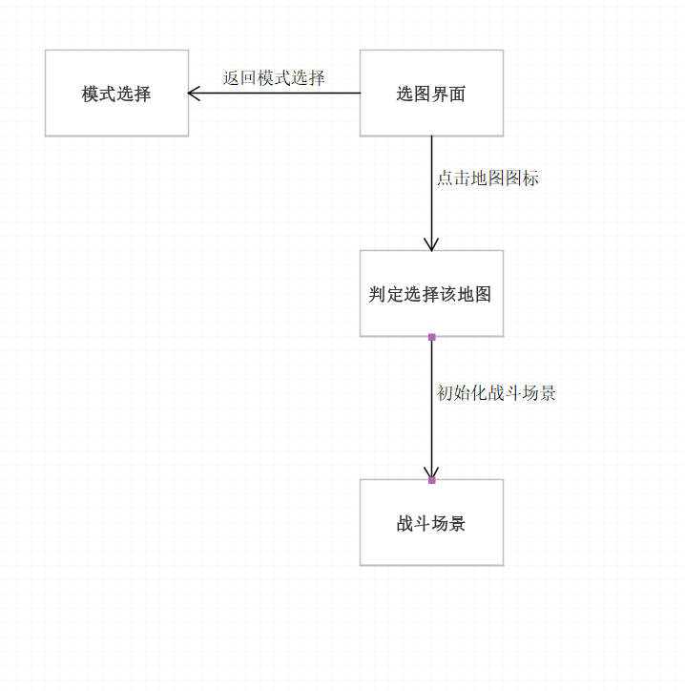

3.3.8.类设计
给出本模块的类设计，包括类图和类说明
对于J2EE应用，可以分控制类（例如用到的Servlet）、实体类（例如DAO）、业务类（例如处理业务的Handler）、视图类（例如JSP）、接口类（例如供别的模块调用的API）、工具类（例如对字符串进行处理的StringUtil）进行描述。JSP可以放在视图类中进行描述，描述包括使用到的重要的JavaScript。

3.3.8.1.类图
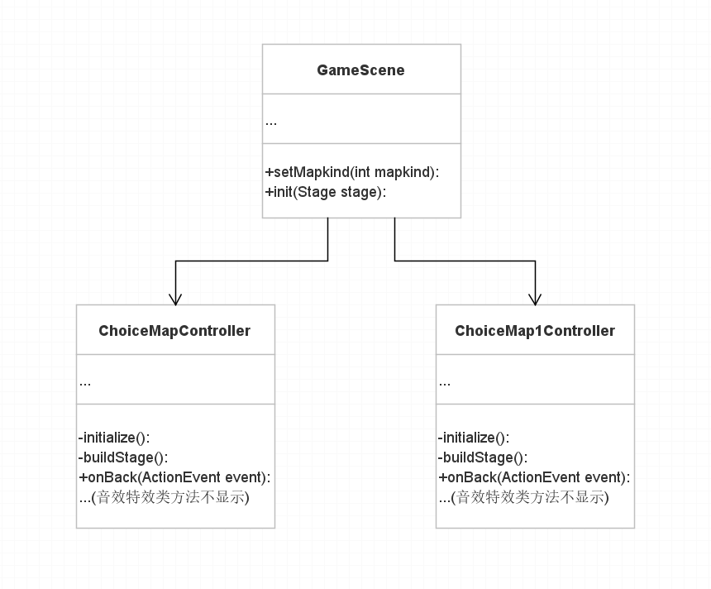

3.3.8.2.类说明
（一）GameScene在本模块中的说明：
1、功能：1.获取选择的地图
2.初始化地图
2、主要方法：1.init(Stage stage)：初始化地图。
2.setMapkind(int mapkind)：获取选择的地图
（二）Choice'MapController//Choice'Map1Controller说明：
1.功能：1.初始化界面中按钮的信息。
2.搭建战斗场景。
3.返回模式界面。
2、主要方法：1.initialize():初始化界面中按钮的信息。
2.buildStage():搭建战斗场景。
3.onBack(ActionEvent event):返回模式界面。

3.3.9.应说明的问题与限制
无

3.3.10.界面设计与说明
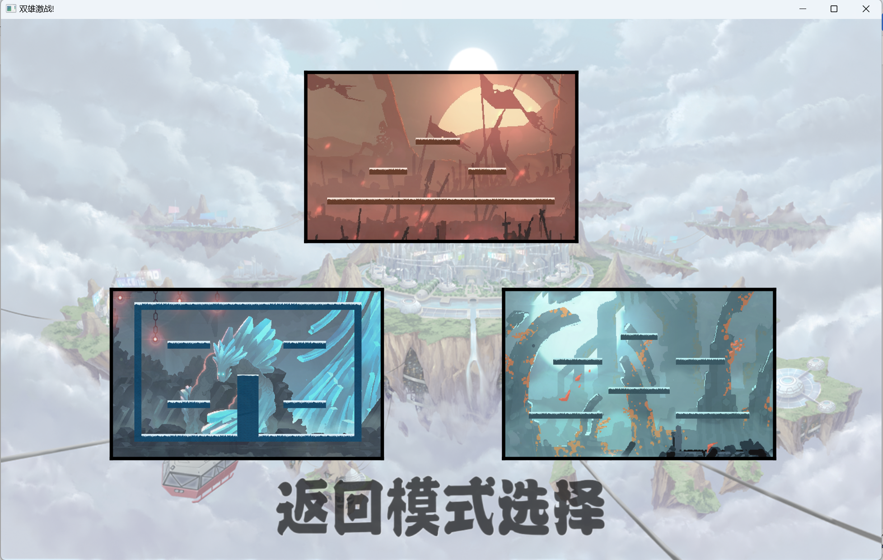
- 界面设计：该选择地图界面设计旨在提供玩家一个直观、美观且富有想象力的游戏场景选择体验。通过展示三个不同的游戏场景——沙场，秘境，遗迹，玩家可以根据自己的喜好和游戏策略来选择想要游玩的地图。
- 说明：1.三个游戏场景都是按钮，点击即可选中该地图
2.“返回模式选择”意思明确，点击即可返回模式选择菜单。

3.4.模块四

3.4.1.模块编号
战斗模块

3.4.2.功能描述
战斗模块是双雄激战游戏系统的核心部分之一，它负责处理游戏中所有的战斗相关逻辑和表现。以下是该模块的具体功能描述：
1. 物理处理（PhysicsProcessing）
物理处理模块负责处理战斗场景中的物理效果和碰撞检测。
碰撞检测（CollisionDetection）：
实时检测游戏中的角色、敌人、障碍物等之间的碰撞情况。
根据碰撞结果，触发相应的动作或效果，如角色受到伤害、敌人被击败等。
移动与动画变化（MovementAndAnimation）：
控制角色和敌人在战斗场景中的移动，包括方向、速度等。
根据角色的状态（如攻击、防御、受伤等）播放相应的动画效果，提升游戏的视觉效果和沉浸感。
2. 战斗逻辑（BattleLogic）
战斗逻辑模块负责处理战斗中的核心逻辑，包括角色状态管理、技能释放、战斗结果判定等。
角色状态管理：
实时跟踪角色的生命值、能量值、技能冷却时间等关键状态。
根据角色的状态变化，触发相应的战斗事件，如生命值归零时角色死亡、能量值满时允许释放技能等。
技能释放：
管理角色的技能系统，包括技能的触发条件、伤害效果、作用范围等。
允许玩家在战斗中通过操作释放技能，对敌人造成伤害或产生其他效果。
战斗结果判定：
在战斗结束时，根据双方角色的状态判定胜负。
触发战斗结束后的相关事件，如显示战斗结果、进入下一个界面等。
3. 上传成绩（UploadScore）
上传成绩模块负责将玩家在战斗中的成绩上传到云端，以便进行排行榜的更新和显示。
成绩上传：
在战斗结束后，根据玩家的表现计算用时，用时越少，得分越高。
将得分上传到云端，以便与其他玩家的成绩进行比较和排名。

3.4.3.与本模块相关的代码表和表
无

3.4.4.输入信息

地图编号MapKind，

模式选择BotOn，

玩家选角Player1No和Player2No等

3.4.5.输出信息

页面中的战斗场景

3.4.6.算法

碰撞检测算法：当玩家与地形发生碰撞时，检测其上一帧所在的位置，若其上一帧位置与地形的最小外接矩形宽度大于角色与地形宽度之和，代表玩家与地形呈现竖向碰撞；若是长度，则为横向碰撞。
物理系统算法：若角色接到移动指令时，其获得一个对应方向上的加速度；若无移动指令，角色的速度将被持续乘以一个系数，使其迅速停止。整个物理系统恒常地存在一个重力加速度G，玩家离地时始终受到G的作用，这使其运动方式接近真实世界的样貌。

3.4.7.处理流程
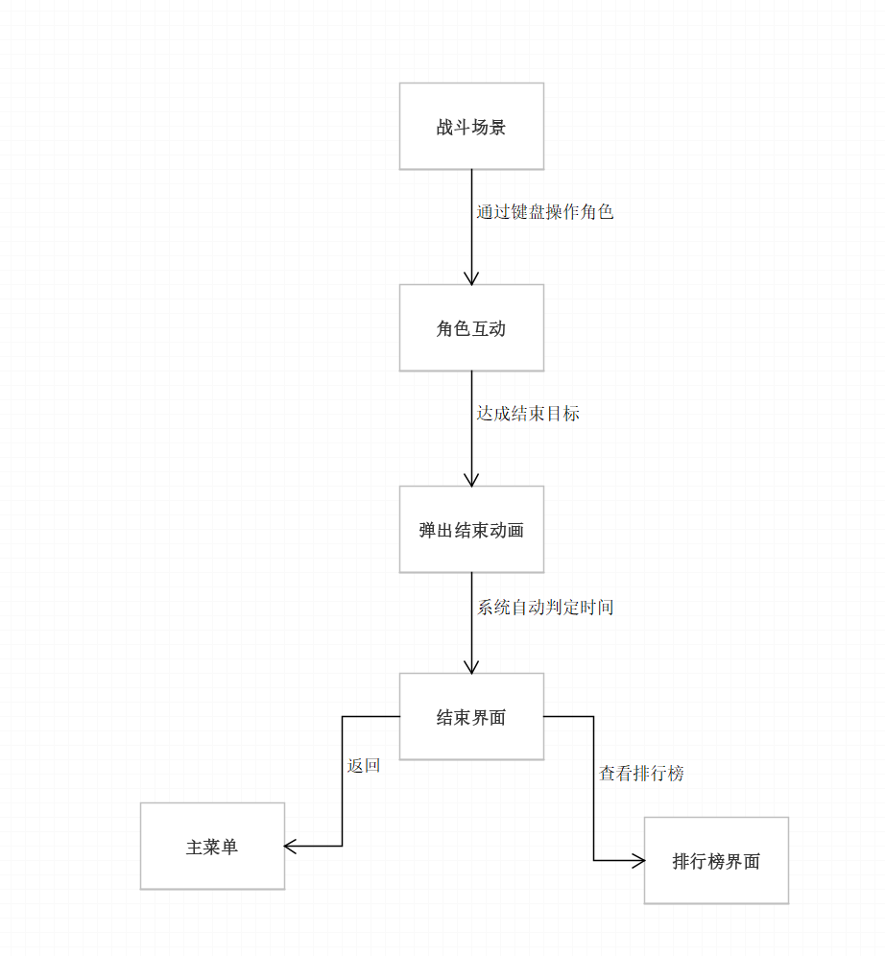

3.4.8.类设计
所有战斗系统中涉及到的实体均继承自Sprite抽象类，而GameScene类控制Sprite类展示、碰撞检测、运动等行为。Sprite类可以细分为子弹类Bullets，粒子效果类SampleParticle等子类

3.4.8.1.类图

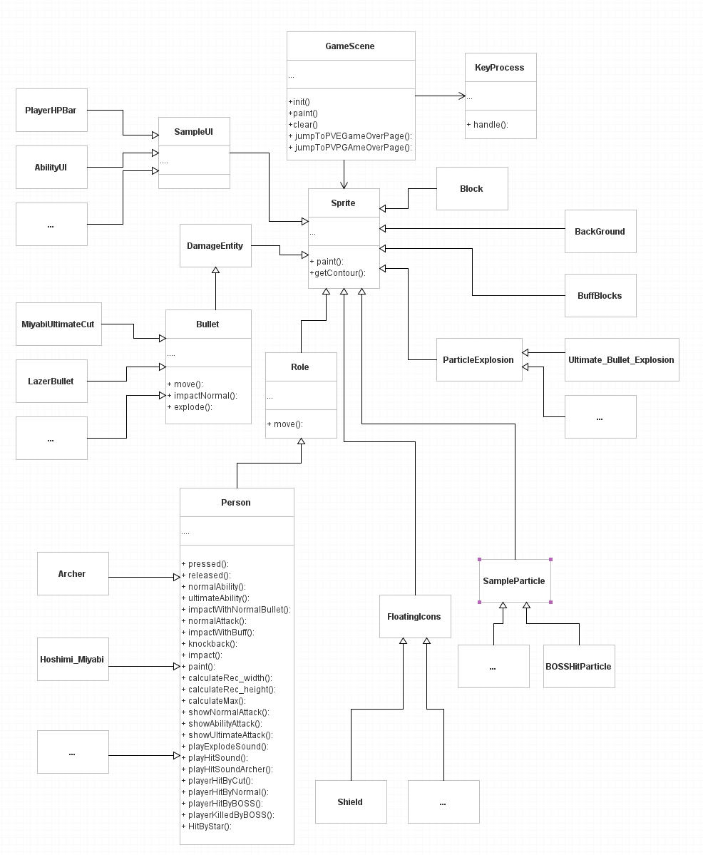

3.4.8.2.类说明
Sprite类为抽象类，包含了游戏中涉及到的所有实体
Role类继承自Sprite，为玩家抽象类
Person类继承自Role，其中包含角色所拥有的共同属性与方法
Person派生出多个子类，每一个子类代表一个独立的角色
除此之外，Person带有若干个装有所有其产生的粒子效果、子弹、爆炸效果、图标实例的容器，并会在每次调用paint方法时同步paint其所有容器内的实例。

DamageEntity类继承自Sprite类，是伤害实体的抽象类
Bullet类继承自DamgeEntity，是子弹抽象类，其派生出了所有弹道可以计算的飞行物类。

SampleParticle类继承自Sprite类，是粒子效果抽象类，其派生出了所有四处纷飞的粒子效果类。

FloatingIcon类继承自Sprite类，是图标类，其派生出了所有角色产生的、有提示性的游戏图标类。

ParticleExplosion类继承自Sprite类，是单体爆炸特效类，其派生出了所有拥有单个爆炸特效的特效类。

Block类继承自Sprite类，是游戏的地形

BuffBlock类继承自Sprite类，是公用增幅技能快类

BackGround类继承自Sprite类，是游戏的背景

SampleUI类继承自Sprite类，是战斗中所有UI界面的抽象类，其派生出了所有页面内的UI图标。

GameScene时掌控整个游戏界面持续刷新运行的中枢类，其刷新以帧为单位，每帧的主要组成部分有二：一是将上述类绘制在画板上，二是对实体间的碰撞关系进行逻辑判断。

KeyProcess负责监听键盘动态，并将获取的数据传输给self/self2（角色实例），以实现玩家流畅操控给角色。

3.4.9.应说明的问题与限制
不要掉出场地，不要红温，玩的开心！

3.4.10.界面设计与说明
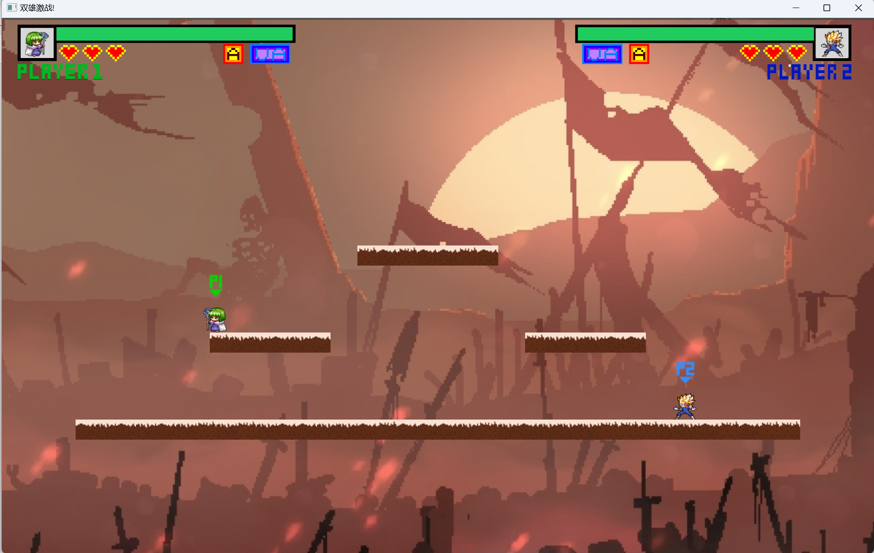
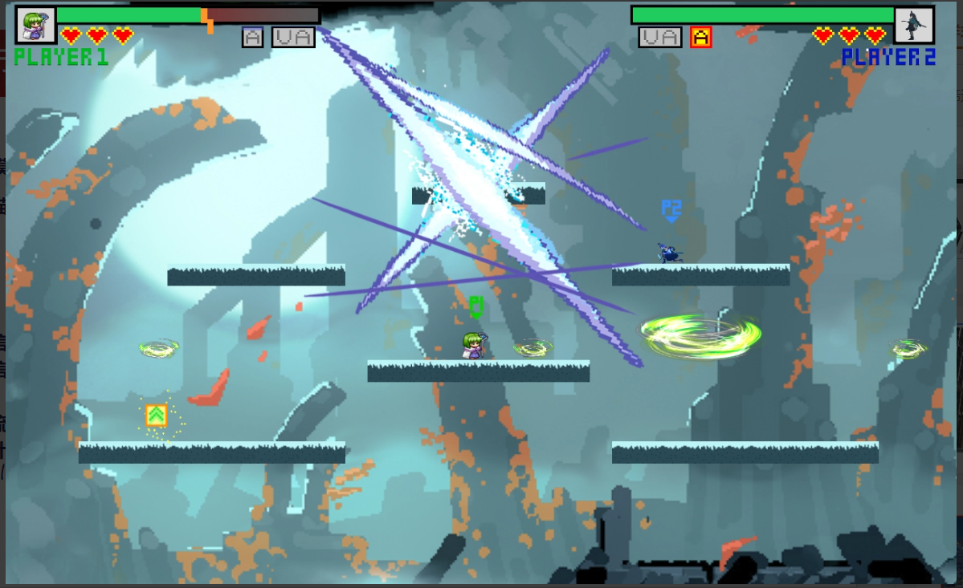
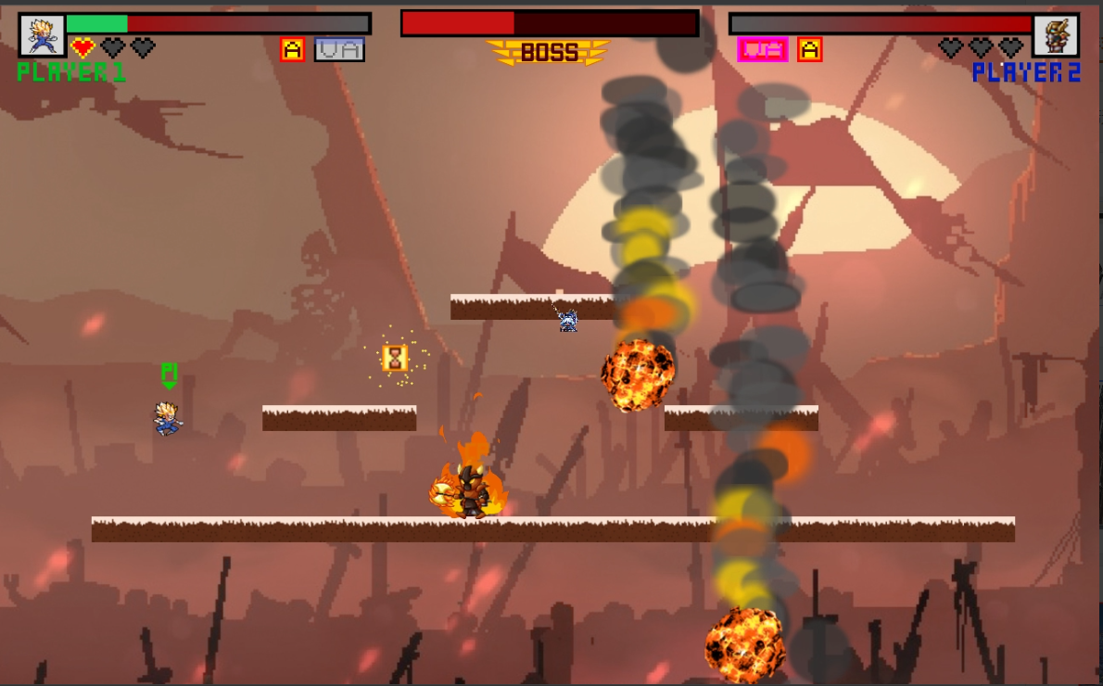
- 界面设计：
玩家游玩游戏的主页面，包含战斗界面，双方血条，双方生命值，双方技能与必杀技冷却图标，电脑玩家生命值（若为合作模式）
战斗界面：所有角色、技能、地形等战斗要素显示的位置
双方血条：显示两玩家生命值的UI，绿色条代表角色现有的生命值
双发技能/必杀技冷却图标：显示玩家技能与必杀技冷却情况的UI，带“A”的小方框代表角色战技，带“AU”的长方框代表角色必杀技；冷却图标呈现灰色代表技能还未冷却完毕，呈现彩色代表可以使用。
电脑玩家生命值：带有“BOSS”字样的血条，显示合作模式下电脑玩家的生命值。其中红色条代表电脑玩家剩余生命值。

3.5.模块五

3.5.1.模块编号
排行榜模块

3.5.2.功能描述
排行榜模块是双雄激战游戏系统中的重要组成部分，它负责管理和展示玩家的游戏成绩排名。以下是该模块的具体功能描述：
1. 从云端获取数据（FetchDataFromCloud）
功能描述：排行榜模块通过与云端服务器的交互，获取最新的排行榜数据。这些数据包括玩家的游戏时间、得分、排名。
实现方式：模块通过数据库连接，从云端服务器获取数据，并将其存储在本地，读取为txt文件，以便后续处理和展示。
2. 显示排行榜（DisplayRankings）
功能描述：排行榜模块将获取到的排行榜数据由txt文件形式读取入排行榜单的text，以可视化的方式展示给玩家。这包括玩家的排名、用时、本地游戏时间。
3. 数据更新与维护
功能描述：排行榜模块需要定期或实时更新排行榜数据，以确保玩家看到的是最新的排名信息。同时，模块还需要维护排行榜数据的完整性和准确性。
实现方式：模块可以通过监听游戏事件（如战斗结束、上传成绩等），在每一次点击排行榜的时候都会重新排序排名来实时更新排行榜数据。

3.5.3.与本模块相关的代码表和表
无

3.5.4.输入信息
给出对每一个输入参数的特性，包括名称、标识、数据的类型和格式、数据值的有效范围、输入的方式。 数量和频度、输入介质、输入数据的来源和安全保密条件, 输入时代码表与基本表的情况,使用的特殊输入设备情况等等

3.5.5.输出信息
给出对每一个输出参数的特性，包括名称、标识、数据的类型和格式，数据值的有效范围，输出的形式、 数量和频度，输出介质、对输出图形及符号的说明、安全保密条件、输出时代码表与基本表的情况等等

3.5.6.算法
包括计算公式与说明、某些设定的或必然的逻辑关系。对于函数，要着重说明。

3.5.7.处理流程
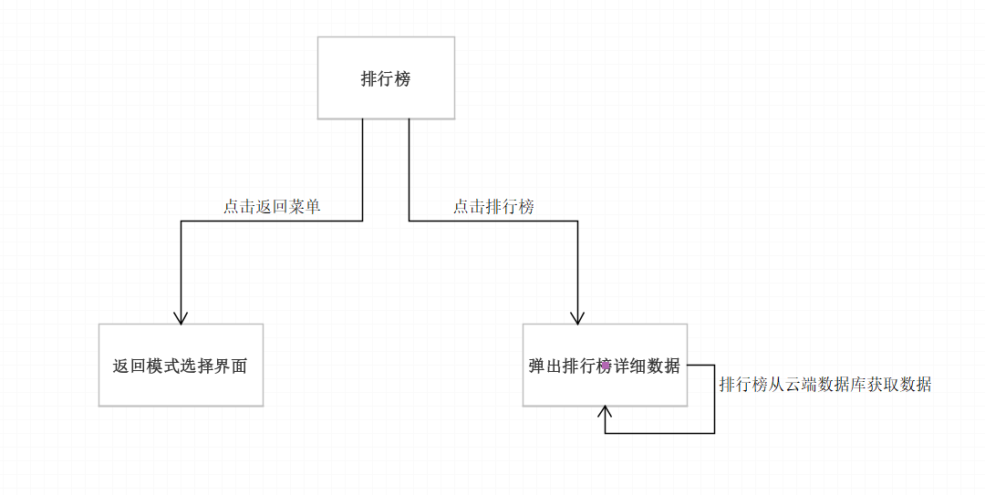

3.5.8.类设计

3.5.8.1.类图
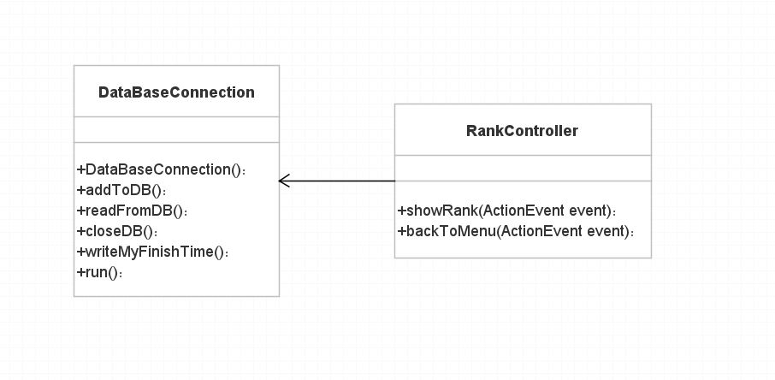

3.5.8.2.类说明
（一）RankController在本模块中的说明：
1、功能：1.显示排行榜
2.返回模式界面
2、主要方法：1.showRank(ActionEvent event)：读取txt文本进入排行榜。
2.backToMenu(ActionEvent event)：返回模式界面
（二）DataBaseConnection说明：
1.功能：1.连接数据库。
2.将数据添加入云数据库
3.将云数据库读取的信息写入txt文本
4.关闭云数据库
2、主要方法：1.DataBaseConnection():连接数据库。
2.addToDB()：将数据添加入云数据库
3.readFromDB()：将云数据库读取的信息写入txt文本
4.closeDB()：关闭云数据库
5.writeMyFinishTime()：将云数据库读取的信息写入txt文本

3.5.9.应说明的问题与限制
无

3.5.10.界面设计与说明
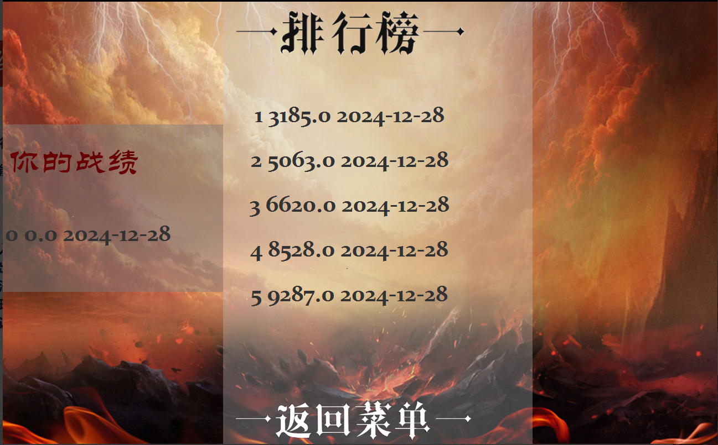
- 界面设计：1.左边的框展示本次游戏的用时和日期，以及它在云端所有数据的排序。
2.在中间的框中显示云端数据库中前5的排名和实现的日期
3.在最底下的“返回菜单”意思明确，点击按钮即可返回主页面

3.6.模块六

3.6.1.模块编号
Bot模块

3.6.2.功能描述
该模块实现了游戏中 Bot 角色的各项功能，包括其定义、在游戏地图中的添加、攻击方式、召唤流星及其爆炸特效、寻路算法、行为逻辑、辅助绘制路径点等：
该模块实现了游戏中 Bot 角色的各项功能，包括其定义、在游戏地图中的添加、攻击方式、召唤流星及其爆炸特效、寻路算法、行为逻辑、辅助绘制路径点等：
3.6.2.1. Bot 的定义
・Bot 角色的各项属性，包括模型、移速、生命值、攻击范围、状态等。
・提供了初始化和设定 Bot 属性的方法，使得 Bot 的创建和参数配置过程灵活且可控。
3.6.2.2. Bot 的添加
・Botadd 类提供了将 Bot 对象添加到游戏地图中的方法，通过该方法可以动态地向游戏场景中添加新的 Bot 角色。
3.6.2.3. Bot 的移动
・Movement 类负责 Bot 的所有运动行为，包括基础移动和跳跃操作。
・Bot 会根据当前的游戏状态决定自己的运动方式，并执行相应的行为。
3.6.2.4. Bot 的寻路
・使用 Dijkstra 类实现的 Dijkstra 寻路算法，将用于 Bot 的路径规划。
・Bot 在地图上移动时会计算最优路径，从而避免障碍物，并尽快到达目标点。
3.6.2.5. Bot 的攻击
・BotPunch 类定义了 Bot 的攻击行为，包括近战攻击的逻辑。
・当 Bot 接近玩家或其他敌对目标时，会触发攻击动作，并对目标造成相应的伤害。

3.6.2.6. Bot 的召唤技能
・BotShootingStar 类实现了 Bot 召唤流星的功能。
・Bot 可以在特定情况下触发召唤动作，生成流星并控制其运动轨迹。
・流星在碰撞后会销毁，并使用 BotStarExplosion 类呈现爆炸特效。
3.6.2.7. Bot 的路径绘制
・PaintSignInMap 类用于调试阶段，在游戏画面中绘制路径点和显示坐标信息。
・Bot 在移动过程中，其路径规划结果会通过该类显示在地图上，便于开发者进行调试和优化。

3.6.3.输入信息
Bot 类
输入参数：
名称：model
标识：模型
数据类型：对象
有效范围：游戏定义的模型对象
输入方式：通过游戏配置文件或代码中创建
名称：moveSpeed
标识：移动速度
数据类型：浮点数
有效范围：0.0 - 10.0
输入方式：代码中设定或配置文件
有效范围：0~100
输入方式：代码逻辑
名称：Dijkstra
标识：Dijkstra寻路算法
数据类型：对象
有效范围：定义的对象
输入方式：初始化
名称：GameScene
标识：游戏画面
数据类型：对象
有效范围：定义的对象
输入方式：初始化
名称：Movement
标识：运动逻辑
数据类型：对象
有效范围：定义的对象
输入方式：初始化
输入频度：当创建或修改 Bot 实例时
输入介质：内存
BotPunch 类
输入参数：
名称：target
标识：攻击目标
数据类型：对象
有效范围：玩家或其他 Bot 对象
输入方式：通过代码逻辑判定传入
名称：owner
标识：攻击者
数据类型：对象
有效范围： Bot 对象
输入方式：通过代码逻辑判定传入
输入频度：每次攻击时
输入介质：内存
Dijkstra 类
输入参数：
名称：graph
标识：图
数据类型：对象
有效范围：包含节点和边的图对象
输入方式：通过代码逻辑设定
输入频度：每次路径计算时
输入介质：内存
名称：startNode
标识：起始节点
数据类型：对象
有效范围：图中的节点对象
输入方式：通过代码逻辑设定
输入频度：每次路径计算时
输入介质：内存
名称：endNode
标识：目标节点
数据类型：对象
有效范围：图中的节点对象
输入方式：通过代码逻辑设定
输入频度：每次路径计算时
输入介质：内存
Movement 类
输入参数：
名称：path
标识：路径
数据类型：对象
有效范围：Dijkstra 算法生成的路径
输入方式：通过代码逻辑生成
输入频度：每次移动时
输入介质：内存
名称：bot
标识：Bot 对象
数据类型：对象
有效范围：当前移动的 Bot 对象
输入方式：通过代码逻辑设定
输入频度：每次移动时
输入介质：内存

3.6.4.输出信息
Bot 类
输出参数：
名称：currentState
标识：当前状态
数据类型：枚举
有效范围：ALIVE, DEAD, ATTACKING, IDLE
输出形式：实时更新
输出频度：每次状态变化时
输出介质：内存
BotPunch 类
输出参数：
名称：damage
标识：造成的伤害值
数据类型：整数
有效范围：依攻击力设定
输出形式：实时计算并应用到目标
输出频度：每次攻击时
输出介质：内存

3.6.5.算法
算法逻辑：使用 Dijkstra 算法进行路径寻优。具体步骤如下：
1.初始化图的节点和边权重。
2.设置起点到所有节点的初始距离为无限大，起点自身为 0。
3.使用优先队列依次选择当前距离最小的节点，更新其相邻节点的距离。
4.重复选择和更新节点直到遍历完所有节点或达到终点。

3.6.6.处理流程
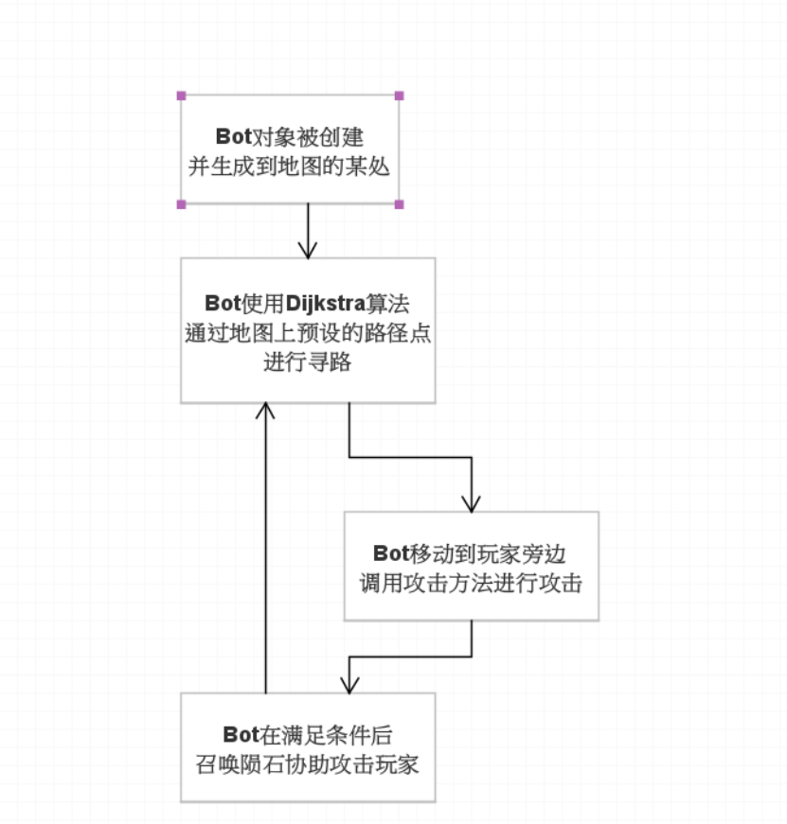
Bot 模块处理流程：
创建 Bot 对象，初始设定模型、移动速度和状态等参数。
通过 Botadd 类方法将 Bot 添加到地图中。
Bot 在巡逻或靠近玩家时会调用 Movement 类进行移动，并根据 Dijkstra 类进行路径寻优。
在接近玩家时通过 BotPunch 类进行攻击行为。
Bot具备召唤技能，通过 BotShootingStar 类召唤流星，若流星碰撞产生爆炸则使用 BotStarExplosion 类显示特效。
在调试阶段，通过 PaintSignInMap 类绘制路径和显示坐标信息。

3.6.7.类设计

3.6.7.1.类图
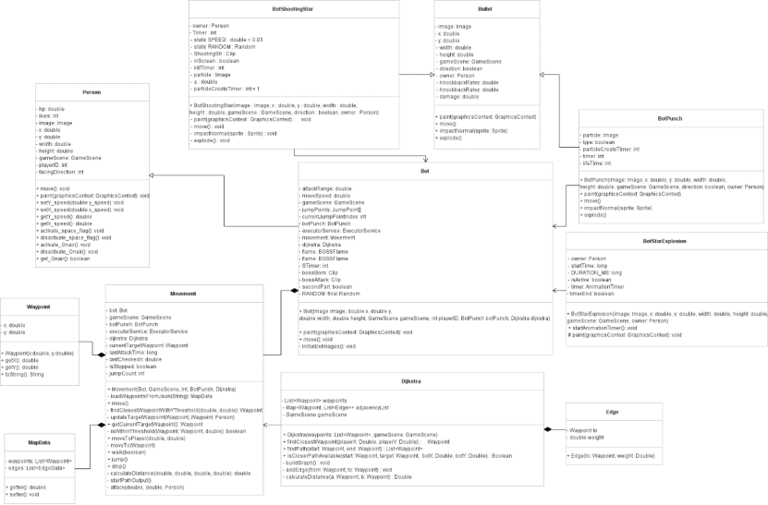

3.6.7.2.类说明
- Bot 类：定义 Bot 角色的属性和状态。
- Botadd 类：提供将 Bot 添加到地图中的方法。
- BotPunch 类：定义 Bot 的攻击行为。
- BotShootingStar 类：定义 Bot 调用的流星，包括其运动和销毁参数。
- BotStarExplosion 类：定义流星爆炸特效。
- Dijkstra 类：实现 Dijkstra 寻路算法，供 Bot 的移动行为使用。
- Movement 类：包含 Bot 的行为逻辑，如移动、跳跃和攻击，并调用 Dijkstra 算法进行寻路。
- PaintSignInMap 类：用于在游戏画面中绘制路径点和调试信息。
- WayPoint 类：定义路径点对象，用于构建寻路图。

3.6.8.应说明的问题与限制
- 路径寻优局限性：在遇到大规模地图和复杂地形时，路径寻优算法的性能可能受到影响。
- 同步问题：Bot 操作地图时，需要避免数据竞争和冲突。
- 安全性考虑：需要确保 Bot 行为不会导致游戏崩溃或严重影响游戏性能。

3.7.模块七

3.7.1.模块编号
帮助模块

3.7.2.功能描述
帮助模块主要用于为用户（玩家）提供一个对话界面，通过调用 Coze API，Bot 能够回答和游戏相关的问题，以及帮助解释游戏机制、提供游戏提示等功能。同时，提供一个帮助页面，展示相关的帮助信息。

3.7.3.输入信息
名称：input
标识：玩家输入内容
数据类型和格式：String, UTF-8 编码
数据值的有效范围：有效文本字符
输入方式：通过用户界面的 TextField 输入框输入
数量和频度：每次用户发送消息
输入介质：用户界面
输入数据的来源：用户输入内容
安全保密条件：通过 HTTPS 传输，保持用户输入的内容安全
3.7.4.输出信息
名称：completedContent
标识：Bot 回复的内容
数据类型和格式：String, UTF-8 编码
数据值的有效范围：有效文本字符
输出形式：在用户界面显示为对话框中的文本
数量和频度：每次用户发送消息后的 Bot 回复
输出介质：用户界面
对输出图形及符号的说明：仅限文本，无特殊图形、符号
安全保密条件：通过 HTTPS 进行通讯保证信息安全
3.7.5.算法
创建 URL 对象，指向 Coze 的 API 地址。
打开与 URL 的连接，并设置 HTTP 请求方式为 POST。
设置请求头，包括授权信息、内容类型等。
打开输入输出流，并准备请求体内容（包括 Bot ID、User ID、消息内容等）。
发送请求体数据至 Coze API。
获取 HTTP 响应码并根据响应码判断请求是否成功。
读取响应数据，解析其中的事件数据（监听与处理conversation.message.completed事件）。
3.7.6.处理流程
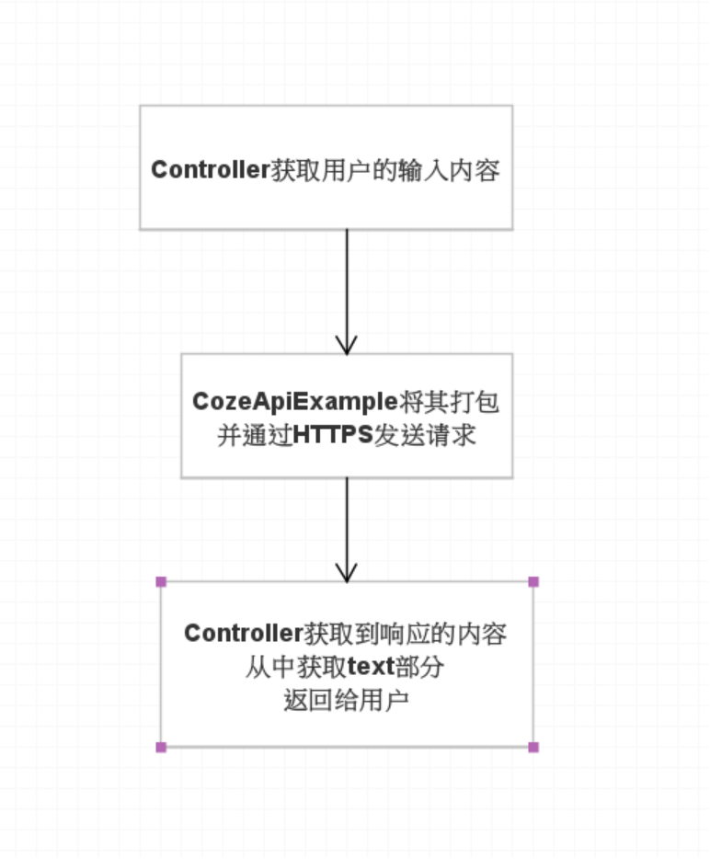

3.7.7.类设计

3.7.7.1.类图
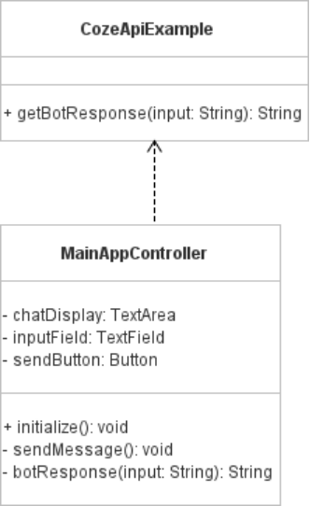

3.7.7.2.类说明
MainAppController
chatDisplay：显示消息的文本区域。
inputField：用户输入内容的文本框。
sendButton：发送消息的按钮。
initialize()：初始化方法，注册事件处理器。
sendMessage()：处理用户发送消息并调用 Bot 回复。
botResponse(String input)：调用 Coze API 获取 Bot 回复。
handleHelpButtonAction()：处理帮助按钮点击，打开帮助页面。
CozeApiExample
getBotResponse(String input)：与 Coze API 交互，获取 Bot 回复内容。

3.7.8.应说明的问题与限制
网络连接问题：在与 Coze API 交互时，如果网络连接断开或 API 服务不可用，将无法获取 Bot 的回复。
API 限制：对 Coze API 的调用有一定的频率限制，可能会影响消息响应速度。
输入内容长度：用户输入的内容长度需考虑 API 的限制，过长的输入可能会导致请求失败或处理时间延长。
安全保密：需要保证在 HTTP 请求过程中，用户的输入内容和 Bot 的回复内容通过加密通讯进行传输。

3.7.9.界面设计与说明
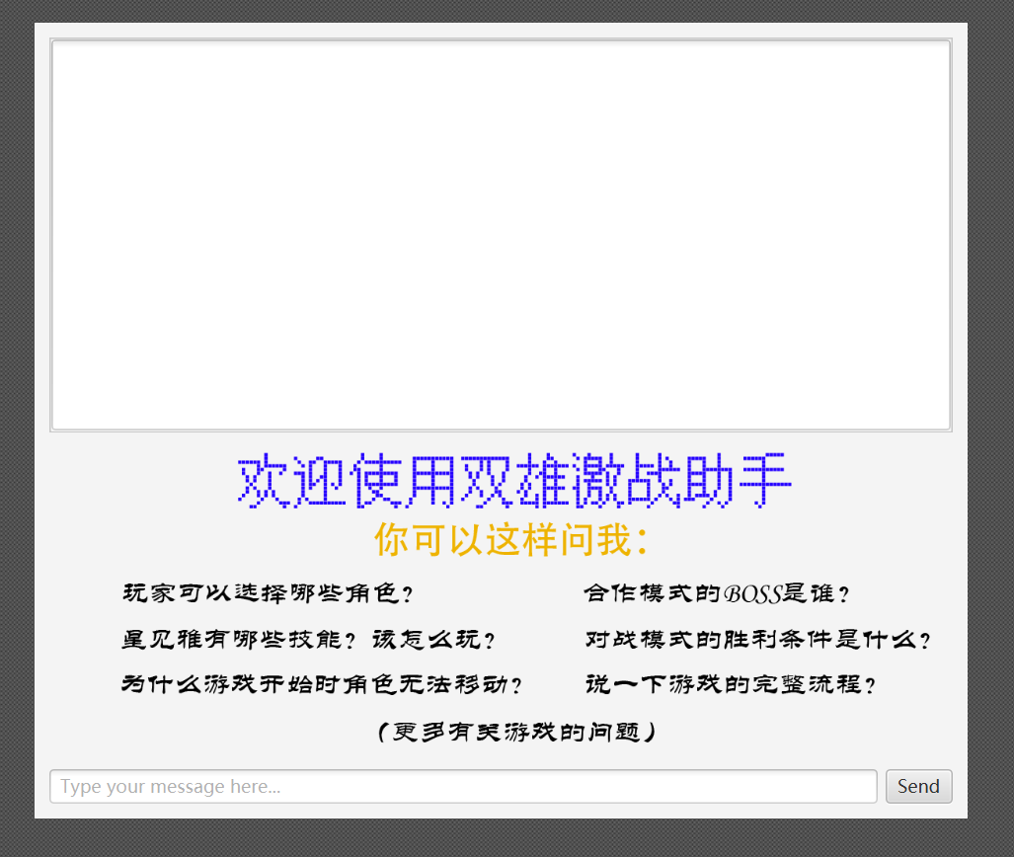

分为3个部分：1.上面的为文本框，记录玩家提出的问题和ai给出的回复。
- 中间插入了一张图片为ai助手的使用方法。
- 下面的对话框负责输入你提出的问题，并使用按钮“Send”发送。

